2017－8基督教士林錫安堂週報
主後2017年2月19日 創立：主後1983年
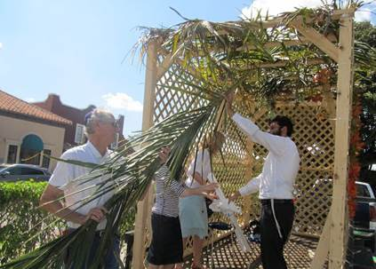搭棚過節
聚會：士林區福國路94, 96號2樓
辦公室：94號3樓(捷運淡水線芝山站1號出口旁)
電話：(02) 2835-6570
網站：www.slzion.org.tw
電子郵件：slzion@ms41.hinet.net
影音書房：(02) 2837-6049
奉獻資料（歡迎以轉帳方式奉獻）：
郵政劃撥：15166961 戶名：士林錫安堂
台灣土地銀行士林分行009005169817
戶名：財團法人台北市基督教士林錫安堂
牧師：曹力中2835-6570、劉秀慧2838-1697
電子郵件：lizong@ms10.hinet.net
《給新朋友的話》
- 無論您是路過，是來看一看，或是想長期跟我們一起聚會，都熱誠地歡迎您！
- 今天的聚會有溫馨美妙的詩歌，對上帝發出歡欣喜樂的讚美，有聆聽內心聲音的靜默，也有豐盛生命的真理饗宴，以及能改變生命的祈禱與追求。
- 歡迎填寫留名卡，留下您的個人小檔案，讓我們能繼續跟您有交誼。若您有任何需要，也請當面或寫下來告訴我們。
《聚會時間表》
主日 | 10:00 AM | 國語禮拜 | 第1週國台語
主日 | 10:45 AM | 兒童主日學 | 在各班教室
主日 | 12:30 PM | 愛筵午餐 | 免費，歡迎參加
主日 | 1:45 PM | 野外佈道 | 第3-4週
主日 | 4:00 PM | 台語禮拜 | 第2-5週
週二 | 7:30 PM | 查經追求 | 6:30安靜等候主
週三 | 9:30 AM | 年長團契 | 二樓副堂
週五 | 7:30 PM | 禱告會 | 6:30安靜等候主
週六 | 2:30 PM | 大專團契 | 二樓正堂
週六 | 2:30 PM | 青少年團契 | 二樓副堂
週六 | 7:00 PM | 青年團契 | 第4週福音出擊
週六 | 7:00 PM | 家庭團契 | 不定期
《關於禮拜天上午的聚會》
- 禮拜天上午聚會前，8:30在正堂後方親子室有禱告會，歡迎參加！
- 二樓、三樓兩邊共四個會堂，都有座位；除二樓正堂外，都有投影銀幕。
- 第2-5週上午聚會有台語耳機繙譯，可在門口架上拿到耳機。會後請放回。（每月第一週在講台上即席繙譯。）
- 若您帶小孩來，講道之前約10:45左右，主日學老師將帶孩子到各班教室上課。12:30孩子會回到二、三樓，若您需要先離開，可提早去帶孩子。
- 會後的愛筵（簡單午餐）是免費供應的，歡迎留下來參加。

《翠柏團契－年長》週三早上9:30、探訪
- 2月22日：哥林多後書第七章
- 歡迎年長弟兄姐妹參加！
《雅歌團契－家庭》
- 松山小家：應建宏 高美玲(2768-3486)
- 主題：帖撒羅尼迦前書 第四章
- 時間：2/25（週六）晚上6:30~8:30
- 喜樂小家：
- 地點：萬里農場踏青
- 主題：信徒快樂袐訣1~4章
- 時間：2/27（週一）08:00~17:00
- 石牌小家：沈靖海 葉月桂(2822-5306)
- 主題：生兒養女與神同行
- 時間：2/25（週六）晚上7:00~9:00
- 淡水小家：陳宏久 雷靜伶(2801-3798)
- 主題：十字架道理
- 時間：2/25（週六）下午2:00~3:30
- 家庭若有任何問題或需要，請洽各小家。
《慕溪團契－社青》沒有聚會
- 2月25日（週六）：228連假暫停一次
- 歡迎弟兄姐妹參加！
《大專團契》週六下午12:30
- 2月25日（六）：同工退修會
- 歡迎大專以上同學參加！
- 大專團契3/4（六）有宜蘭一日遊，報名費每人$200，報名時間從即日起至2/26（下週主日），歡迎大專生報名參加！
《清露團契－青少年》週六下午2:30
- 2月25日（六）：劍橋七傑
- 歡迎國高中同學參加！
- 3/11有射箭戶外活動，請向輔導報名繳費，2/26（下週主日）截止。
《兒童主日學》主日早上10:00
- 2月19日：（B組5-6）
- 歡迎國小以下小朋友參加。
《英文查經班》主日上午7:45，四樓副堂
- 2/26 - Breakfast Meeting - Break Bread
《報告事項》
- 劉議鴻、陳宜驊夫婦拍攝的品格教育影片《夢想長翅膀》，將於下下週主日3/5下午2:00，在本堂942正堂＋962副堂舉行首映會，歡迎使用其DM邀福音朋友參加。
《第三週戶外佈道》
- 今天下午1:30-3:30有第三週戶外佈道，主題：《藝術創作──精彩石紛（石頭彩繪）》，由林孟毅老師主教，其他老師協助，已截止報名。會使用到963副堂、962副堂 & 944中班＋小小班教室。1:00之後，請大家協助預備場地。
- 下週有抽抽樂戶外佈道，歡迎報名參加。
《書房》
- 開放時間：13:00~14:00 PM
- 地點：二樓副堂右前方
- 今天與下週輪值同工：胡苡宣、廖婉孜
- 平常請洽林純如姐妹。
《聚會服事表》
 | 本 週 | 下 週
主日上午證道 | 曹力中牧師  (會幕與敬拜13) | 劉秀慧牧師  (舊約中的聖靈7)
下午台語見證 | 莊展芳弟兄 | 詹明珠姐妹
下午台語講道 | 姜懿真姐妹 | 楊雯姐妹
週二晚上查經 | 劉秀慧牧師  （羅馬書逐章8） | 劉秀慧牧師  （羅馬書逐章9）
《本週服事輪值表》
聚會招待 | 林慧美 陳召玲 白牧群
主日、週二助唱 | 第二小組
台語繙譯 | 詹明珠
環保天使 | 吳文鈞
清潔托盤 | 譚柔謙 白牧薇 周惟潔
CD拷貝 | 黃仲恆 陳惠群
《下週服事輪值表》
聚會招待 | 張祐榮 潘維欣 黃蘋
主日、週二助唱 | 第三小組
台語繙譯 | 葉雅君
環保天使 | 吳文鈞
清潔托盤 | 應子安 董正翔 林俊安
CD拷貝 | 郭以諾 周惟謙

《住棚節》
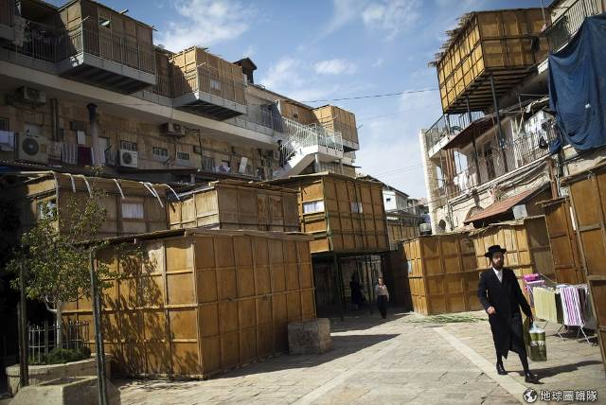
蘇克棚（Sukka），住棚節時蓋的簡陋房子
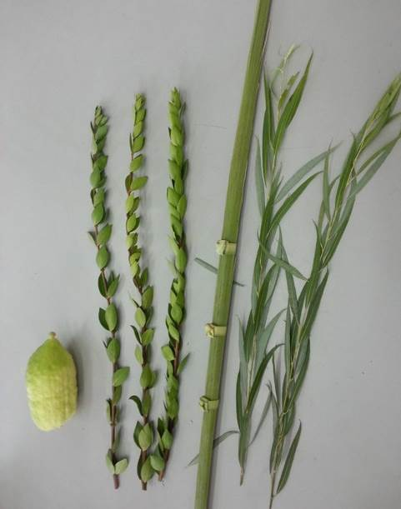
香櫞、香桃木枝條、棗椰樹葉子、柳樹枝

【會幕與敬拜13】 2017/2/19 P.13-1
《五旬節與住棚節》
一．五旬節（出23:14~16，利23:9~11、15~22，申16:9~12）
- 在應許之地（迦南地），逾越節前，約陽曆二、三月間，是豐沛的雨季，稱為春雨，是要叫穀粒飽滿，之後就是收割季節之始，五穀中最先收成的可能是大麥。逾越節的次日是安息日，再次日是獻初熟禾捆之日，我稱它是初熟節。
- 而我們的主正是在那天復活的，保羅說基督復活成為睡了之人初熟的果子（林前15:20）。從這日算起，滿了七個安息日，再次日就是五旬節，或稱七七節，因為7 x 7 + 1 = 50天。這大概是收割季節的結束（最後收的可能是小麥），所以又稱收割節。
- 摩西立這些節期之後約一千五百年，神選擇在五旬節那天，將聖靈澆灌在基督耶穌的門徒身上，教會於焉誕生，福音開始廣傳，主在全地收割祂的莊稼（徒二章）。其中有許多是神與祂的眾先知，許多年來撒過的種子。
- 神賜下祂的道（律法典章）給祂的百姓，已有一千多年，那些種子深栽於許多猶太人生命中；而當神百姓因悖逆神、失敗，被擄於外邦時，在各地建立的會堂，吸引了許多敬畏神的外邦人，使神道的種子也撒在外邦人心中。
- 神的兒子道成肉身、開始傳道時，遇見不少等候著被收割的成熟莊稼，像約翰、彼得、安得烈等人；而二千年前那個五旬節，彼得起來向那許多從各地上耶路撒冷過節的猶太人傳講基督，多年撒的種子開始收成。
- 當聖靈差保羅往外邦宣教，不但遇見預備好了的猶太人，也遇見許多神和祂百姓一起撒過種子的外邦敬畏神的人，像腓立比的呂底亞、馬其頓的路加等等；神收割著祂的禾田。

二．收割節（啟14:14~16） P.13-2
- 這個偉大收割的行動，從那時持續至今，而且在更末後的日子，將會有更偉大的收割，人子用的是快鐮刀來收割。五旬節不同於另兩個節期，它只有一天，但那是一個偉大時代的開始。直到今日，收割一直沒停過，撒種也沒停過。
- 當年主差派我們去了羅東，在鄉間建立教會，一位渴慕的姐妹來了，從此被吸住，全心追求主，直到今日沒變；她帶領同事來，一個跟她一樣也被主吸住，另一個環境上不易來聚會，但一直跟隨主，兒女也認識主，甚至獻身事奉主。
- 另一位渴慕的姐妹來了，也是從此被主吸住至今，她也帶同事來，也一樣被主吸住，後來也成為牧師。當你自己被主吸引，無論主差你往哪裡去，你可以期待會遇見渴慕的人，你會看見主收割祂的莊稼。
- 有些猶太拉比認為，神在西乃山頒佈律法，也是在五旬節附近；他們將出19:1讀為：以色列人出埃及地以後的第三個月期間。當時神將律法刻在石版上，與百姓立了律法之約，並在那裡為他們立國，稱為祭司的國度（出19:6）。
- 但一千多年後那個五旬節，神的聖靈澆灌下來，神將律法刻在人心版上；那是祂用自己的血，與他們立的新約（參耶31:33），神開始在世上建立祂永恆的國度，從猶太人中也從外邦人中得著人，將祂的國放在他們裡面。
- 五旬節只有一天，但那是一個偉大時代的開始。五旬節到住棚節約有四個月，但它們幾乎是連結著的。收割、打穀、曬穀，最後收藏，住棚節又稱為收藏節，那是神要將麥子收在倉裡，將我們保存在祂永恆的國度裡，叫我們永遠與祂同住之時。
- 當聖靈臨到人時，我們得與神的性情有份，標明了永恆的開始、完滿成全的開始。保羅說神將聖靈賜給我們作得基業的憑據（弗1:14、林後5:5），「憑據」一字原文有訂金之意，意思是我們得以預嚐天恩的滋味。
三．住棚節（出23:14~17，利23:34、39~44，申16:13~17） P.13-3
- 這三個節期都是連在一起的，都跟農事有關，也預表了救恩的進程。逾越節是五穀初熟之時，是基督為我們的罪死，又從死裡復活，成全了永恆的救贖；五旬節是五穀收割告一段落，但預表了神收割祂的莊稼之始。
- 住棚節是收藏五穀之時，預表了救恩成全在我們身上，主得著榮耀、聖潔、沒有瑕疵的教會、祂的新婦之時，要將我們帶進祂的家中，叫我們與祂聯合，同享祂永恆的安息、無窮的喜樂。聖經有一卷書，演出了這個曠世未有的奇妙故事。
- 摩押女子路得與婆婆拿俄米，落魄地回到應許之地，正是動手割大麥的逾越節期，謙卑回轉使她們遇見了救贖；路得在波阿斯田裡拾取麥穗，直到收割季節完畢，也就是五旬節時。波阿斯以衣襟遮蓋她，又給她六簸箕麥子，如同聘禮一般。
- 拿俄米看到這些，心領神會，要路得放心，只管安坐等候，等著住棚節來到一般，她曉得波阿斯必然會辦成此事。至終這原來與神無份無關的外邦女子，得以進入神的家中，而且還進入大衛王的家譜，甚至是基督的家譜中！
- 我們蒙恩之後，也開始拾取麥穗，這裡聽一點真理，那裡領受一點神的道，七天過去了，再七天，不要灰心，終會有你的五旬節來到，神將祂的豐盛與榮耀澆灌下來，使你預嚐天恩滋味，等候主再臨；祂動了善工，必成全這工，直到基督的日子。
- 神設立住棚節，是要百姓紀念他們出埃及、行走在曠野時，曾住在棚子裡；要他們記得這世界非久居之所，不要安於此生，與地的聯結不要太緊密，有一天神將提接我們到祂的天家。如果我們忘記了，專心汲營於世務，Richard Baxter說，有時神會使苦難臨到我們，免得我們誤把此生當永恆。
- 聖靈使我們預嚐天恩，我們開始聽見另一個世界的耳語，心受吸引，成為屬天子民。神要他們住在不方便的帳棚裡，卻要極其歡樂，因為我們的心安置在另一頭，那是擺在前面的喜樂。
四．關顧窮人 P.13-4
- 神規定他們在住棚節，要拿一些樹枝與果實，一起來歡樂地敬拜（利23:40）。後來猶太拉比定規了要手拿四種植物搖動，這四大植物分別是：棗椰樹的葉子、香桃木的枝條、柳樹枝條和香櫞果實（音香園，類似檸檬）。
- 後來猶太人會在住棚節期（猶太聖曆7/15~22），在聖殿的婦女院點燭台，來紀念神在曠野以雲火柱帶領他們，可能這是主耶穌提到「我是世界的光」（約8:12）之背景；他們也在住棚節行灑水禮，主在那時宣告聖靈將內住在信的人裡面，從飢渴的心湧出活水江河來（約7:37~39）。
- 今天，聖靈在我們裡面，帶來生命活水泉，以及內在生命之光，來培植我們，妝飾我們，要預備基督的新婦。不是指著衣飾外觀，而是內在的榮美，將愛、喜樂、平安、尊貴、聖潔、能力，如同六簸箕大麥傾注在我們裡面。
- 聖靈來，不只使我們被建造、被成全，也要我們眷顧跟我們一樣卑微的人，提攜、關顧、供應他們（利23:22，申16:12~14）。你可以有不同的職事，但不可缺少的就是關顧窮人（加2:9~10）。
- 神的兒女可以有不同的屬靈操練，不同的聚會方式，有些人多一點讚美，有些人多一點默觀，但都當從事慈善之事。有的人強調要在神話語上多下功夫，但雅各說真實的虔誠是看顧那些弱勢之人（雅1:26~27）。
- 讓我們今天常歡樂著來守這三個節期：在聖餐中記念神羔羊付的代價，在感恩中肅敬靜默；在聚會敬拜中迎向神的同在、聖靈的膏抹，以頌讚為祭獻上，也將愛的種子散布出去；來住在主裡面，而非在世上尋找安樂窩，有一天神會將我們收藏在我們久已羨慕渴想的，祂的院宇、祂的居所。

